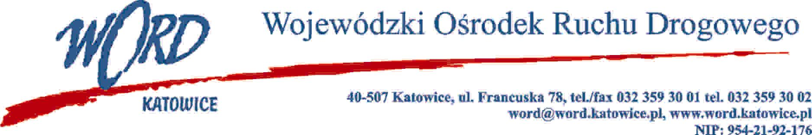
Katowice, dnia 10.11.2022 r.
AT-ZP.261.624.19.2022.ŁŻ
Informacja z otwarcia ofert w dniu 10.11.2022 r.

Dotyczy: informacji z otwarcia ofert w dniu 10.11.2022 r. w postępowaniu w trybie regulaminu zamówień publicznych dla zadania, którego przedmiotem jest dostawa workowanej polskiej soli drogowej wraz z transportem dla WORD Katowice.
W przedmiotowym postępowaniu ofertę złożyli Wykonawcy:
Lp. | Wykonawca | Cena brutto część I | Ilość punktów część I | Cena brutto część II | Ilość punktów część II | Cena brutto część III | Ilość punktów część III | Cena brutto część IV | Ilość punktów część IV
1 | BARTMAX  ul. Myśliwka 97,  41-800 Zabrze  NIP: 6312224103 | 15498,00 | 47,50 | 12915,00 | 47,50 | 5412,00 | 47,50 | 5412,00 | 47,50
2 | Firma Sól- Man  ul. Siemońska 32,  42-500 Będzin  NIP: 6443194443 | 6974,10 | 100,00 | 5811,75 | 100,00 | 3111,90 | 82,61 | 3247,20 | 79,17
3 | Soltech  http://sol-na-droge.pl | 9298,80 | 79,17 | 7749,00 | 79,17 | 3247,20 | 79,17 | 3247,20 | 79,17
4 | T&R TEROM  ul. Skrzyszowska 5,  44-325 Mszana  NIP: 6471002823 | - | - | 7129,08 | 86,05 | 2987,42 | 86,05 | 2987,42 | 86,05
5 | Handlog Sp. z o.o.  ul. Wojkowicka 14a  41-250 Czeladź  NIP: 6252456582 | 7826,49 | 94,06 | 6522,08 | 94,06 | 2733,06 | 94,06 | 2733,06 | 94,06
6 | GASTER-SÓL  Dębowa Łęka 86a  67-400 Wschowa  NIP: 6971483843 | 9255,75 | 79,53 | 7933,50 | 77,33 | 3966,75 | 64,81 | 3966,75 | 64,81
7 | ANEVA  ul. Krucza 13  88-100 Inowrocław  NIP: 5561661262 | 7284,06 | 95,74 | 6070,05 | 95,74 | 2570,70 | 100,00 | 2570,70 | 100,00
8 | ART- REM  Artur Ziemniak  36-046 Zgłobień  NIP: 8133126193 | 7594,02 | 96,94 | 6328,35 | 96,94 | 2949,54 | 87,16 | 2949,54 | 87,16
9 | GREKA INVEST  Katarzyna Glijer  ul. Narutowicza 53  21-505 Janów Podlaski | 8357,85 | 88,08 | 7001,78 | 87,62 | 3062,70 | 83,94 | 3062,70 | 83,94
Najkorzystniejszą ofertę w części I złożył Wykonawca: Firma Sól- Man ul. Siemońska 32, 42-500 Będzin i z tą firmą zostanie podpisana stosowna umowa.
Najkorzystniejszą ofertę w części II złożył Wykonawca: Firma Sól- Man, ul. Siemońska 32, 42-500 Będzini z tą firmą zostanie podpisana stosowna umowa.
Najkorzystniejszą ofertę w części III złożył Wykonawca: ANEVA ul. Krucza 13, 88-100 Inowrocław i z tą firmą zostanie podpisana stosowna umowa.
Najkorzystniejszą ofertę w części IV złożył Wykonawca: : ANEVA ul. Krucza 13, 88-100 Inowrocław i z tą firmą zostanie podpisana stosowna umowa.
Dyrektor WORD
Krzysztof Przybylski
Otrzymują;
1)Wykonawcy
2)Platforma przetargowa wordkatowice.logintrade.net
3)bip.word.katowice.pl
4) a/a

